华北水利水电大学大学生暑期社会实践活动

简 报
第（ 11 ）期
社会实践活动领导小组办公室 2015年7月17日
★甘霖相伴，爱心传递在持续
★聚沙公益新馆投入使用
★以“孟”为舟，弘扬正能量之问卷调查篇
甘霖相伴，爱心传递在持续
——土木与交通学院“陌尘“爱心队支教工作持续进行中
2015年7月15日，华北水利水电大学土木与交通学院“陌尘”爱心支教队入驻荥阳市乔楼镇孙砦小学的第二天，天气由昨天的炎热变为今天的中雨，温度也由昨天的30多度降到今天的20多度，可谓是久旱逢甘霖。即使是下雨天，也不能阻挡孩子们来上课的热情，大概早上七点多钟，就有孩子陆陆续续从校外赶来，他们打着伞，或蹦或跳，或互相追逐，向教室跑去。一切工作照常进行，准备上课的队员在那里认真翻看自己的教案，其他队员按分配工作照常进行。
学生们一共分为两个班，今天的授课内容有英语、自然、地理、手工课等。当队员们进入教室说“同学们好，开始上课”的时候，孩子们便集体起立大声喊道“老师好”，这是上课前一项基本的礼仪。每一个学生都应坚持并且衷心的这样做，这代表了我中华民族尊重师道的传统美德。无论是教导“人之初性本善”三字经的私塾老师，还是现在立功为民、言传身教的人民教师，都在用礼仪为我中华之美德增添魅力。作为爱心支教队员，能进行或者说享受到如此的礼仪待遇，能以一个老师的身份站在讲台上，收到自己学生最真挚的尊敬，用自己的知识去丰富孩子们的知识或者为他们打开通往其他世界的大门，至少对正值青春美好年纪的实践队员们来说，是一种宝贵的阅历。
孩子们永远是最天真无邪的，“知之为知之，不知为不知”。每次提到新的知识都会听到孩子们大声说出自己的想法，或疑问，或质疑。孩子们本性如此，而队员们要做的就是积极引导，帮助他们开拓正确的解决问题的思维。处于各项观念形成的关键期内，孩子们需要的是积极向上的，正确的引导，“陌尘”爱心支教队的队员们用行动告诉我们，他们能做到。屋外的雨还在滴滴答答的下，教师里传来的是孩子们的朗朗读书声。这个暑假，“陌尘”支教队即使风雨为伴，爱心传递的过程也不会断。“陌尘”将用自己实际行动书写专属志愿者之书。
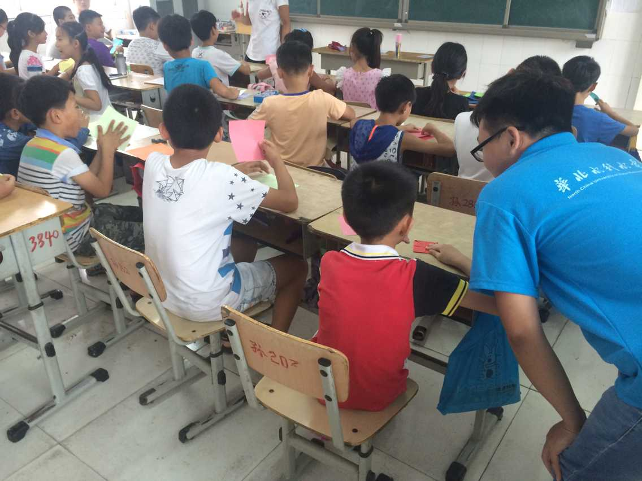
聚沙公益新馆投入使用
——华北水利水电大学外国语学院暑期南阳淅川支教队
2015年7月16日，由2005届上海对外经贸大学全体研究生捐赠的聚沙第六个图书馆在淅川县已经投入使用，来自华北水利水电大学外国语学院暑期南阳淅川支教队的志愿者们把阅读课融入到教学内容当中。
今天的课程丰富多彩，有舞蹈，音乐，绘画，折纸，篮球，志愿者们不断创新，挑战新高。其中艺术与设计学院的志愿者陈友倩教五年级（1）班全体同学跳舞《江南雨》，大家玩得不亦乐乎。
聚沙负责人庞彦杰老师在课余时间亲自走访学生，体察学生的家庭环境，学习生活环境，寻找真正需要聚沙助学金的同学。老师带领两名志愿者步行一个小时，走访了三年级（1）班张燕同学，了解具体情况，张燕与65岁的爸爸相依为命，10岁的小燕子已经会做简单的饭菜，洗衣服刷碗，收拾家务，从爸爸口中得知，女儿非常勤奋，肯吃苦，爱学习，而且很善良。虽然才三年级，每天晚上干完活之后都会主动的去写作业，复习老师当天讲过的课程。
聚沙助学金由社会爱心人士捐赠，采取“一对一”或“多对一”等多种资助方式，专款专，公开透明，旨在帮助品学兼优，家庭贫困，具有公益爱心的学生。助学金每月300元，从资助之日起到学业完成为止。
聚沙助学金助推孩子实现求学的梦想，为更多贫困的孩子开启希望的大门。
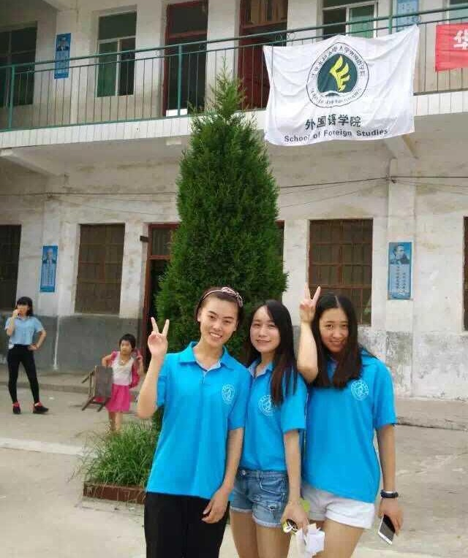

以“孟”为舟，弘扬正能量之问卷调查篇
——法学院践行孟瑞鹏精神实践团
7月16日，今天是践行“孟瑞鹏精神”活动的第四天，经过前几天对陈三桥社区的初步走访，实践队发现该社区群众基础良好，许多人对实践队的活动都非常支持，于是决定今天在陈三桥社区进行“暑期儿童安全知识的问卷调查”，了解社区内居民的安全意识情况，为举办有针对性的“安全知识讲座”做准备。
实践队不仅要宣传“孟瑞鹏精神”更要在实际中践行“孟瑞鹏精神”。孟瑞鹏同学舍己救人的精神值得每个人去学习，但同时也应反思，为什么会出现类似的事故？为什么每年都有那么多的儿童落水、触电、中毒等？究其原因，一方面是家长或学校看护不到位；另一方面是儿童自身的安全意识淡薄。如果，儿童得到了充分且有效的安全教育，安全意识得到提高，那么每年的安全事故就会减少，这样也许孟瑞鹏就不会离开我们。为了对儿童进行合理全面的安全教育，一定要实施好此次问卷调查。
首先，实践队查阅了许多安全知识方面的文章和书籍，筛选后制定了一份关于“暑期儿童安全知识的调查问卷”。在这份问卷中设想主要的调查对象是青少年、老人、儿童的监护人等具有一定认知能力的人。此次共印制和发放了350份调查问卷，实际回收350份，有效问卷345份。然后，来到陈三桥社区进行实地调查。首先将整个团队分为四个小组，每组两人，各组负责对指定区域的居民进行问卷调查。在调查过程中，被调查者都非常热情配合，有一些老人眼睛不好，便由实践队员来读老人口述完成调查。
通过今天的工作，实践队了解了该社区的居民的安全意识状况，为后续的践行孟瑞鹏精神、进行安全知识教育等活动做好了准备。实践队员们相信，通过此次活动一定能使民众对孟瑞鹏精神有一个深刻的了解和认识。同时，将要举行的“安全知识讲座”也一定会使民众的安全意识得到提高，而这才是真正的践行“孟瑞鹏精神”。
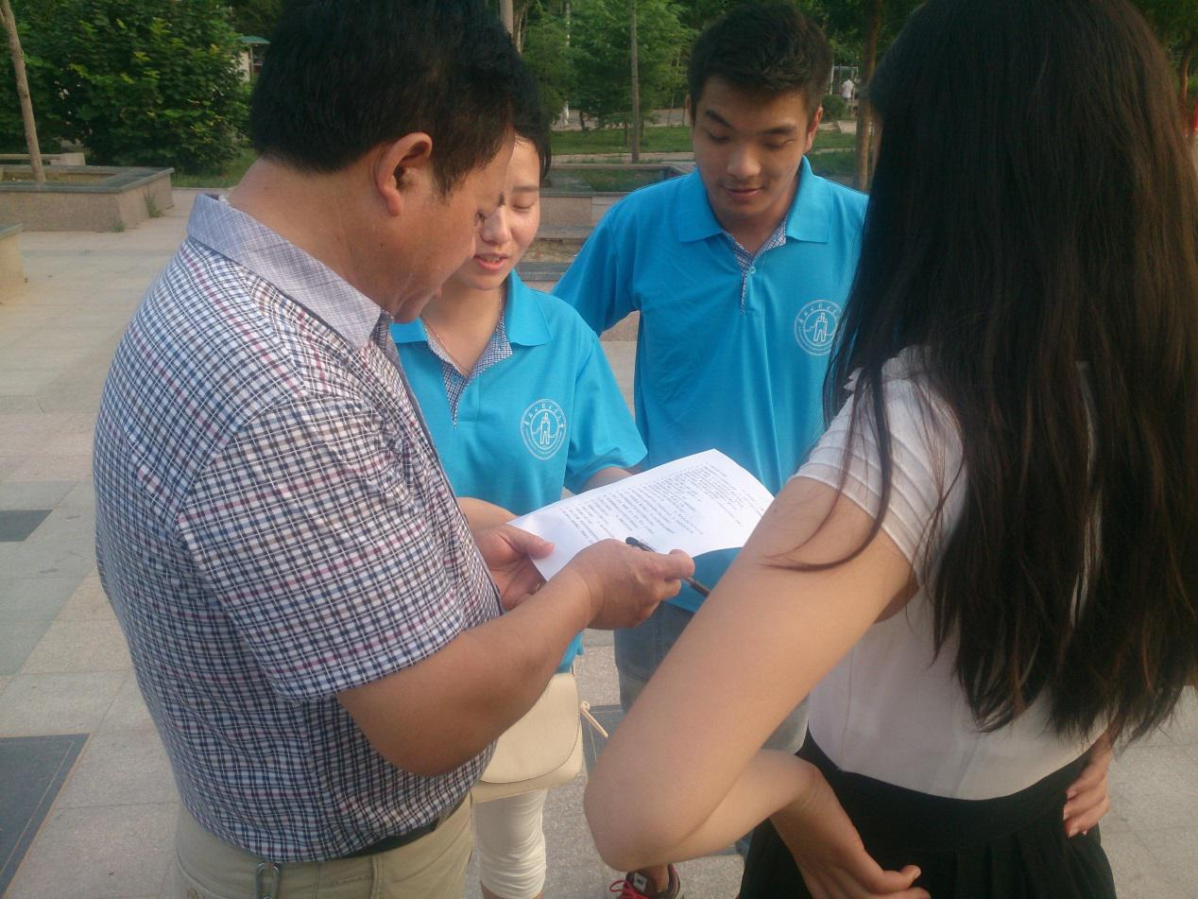

指 导：祁 萌
主 审：武玉敬
主 编：邵 聪
执行主编：周文鸣 李苗苗 韩晶晶 远杏何
联系地址：华北水利水电大学团委(450011)
联系电话：0371-69127469
电子邮箱：huashuishijian@126.com
报：团省委、校党委
送：党群各部门、各院、部、处

